La maison close

Un jour, je ne savais que faire. Je partis me promener à vélo, dans un pré entouré d'arbres, je vis une maison très étrange. Elle paraissait déserte et abandonnée avec des corbeaux sur le toit et les volets étaient fermés.
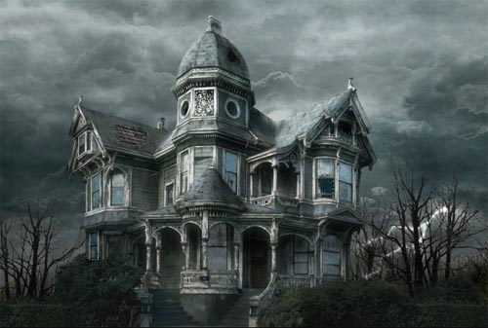
Par curiosité je m'approchai de la maison. A peine avais-je mis la main sur la clenche que la porte s'ouvrit toute seule.

Je pensais au départ que c'était un simple coup de vent. Quand j'entrai dans la maison le parquet grinça.
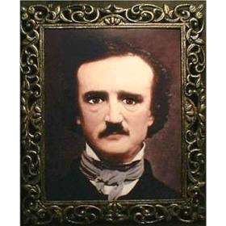
La porte se ferma violemment derrière moi. J'entendis des pas au deuxième étage, la maison paraissait très bizarre. Je sortis ma lampe de poche et l'allumai. Je vis des tableaux sur les murs quand je faisais un pas, je remarquais que chaque tableaux me guettait.

Je fis le tour de la maison, en pensant qu'elle était très mystérieuse et trop calme. Je m'approchais doucement d'une pièce étrange, et m'assis sur une banquette toute trouée.
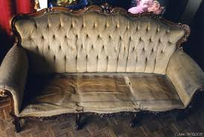

Tout d'un coup une main glacée se posa sur mon épaule. Pris de frayeur et d'épouvante, je m'évanouis.
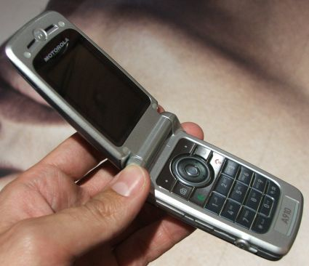
Je me réveillai dans une pièce qui semblait être une cave, je pris mon portable mais aucun réseau ...

Autour de la pièce étaient exposés des squelettes, des tombes et d'autres objets maléfiques .Je sentis mon cœur battre très fort et la peur m'envahit en voyant tous ces débris . Mais quand je me retournai pour m'en aller, je vis un message écrit avec du sang sur le mur :

« Trouve le manche de la vie ou tu trouveras pas la sortie ».

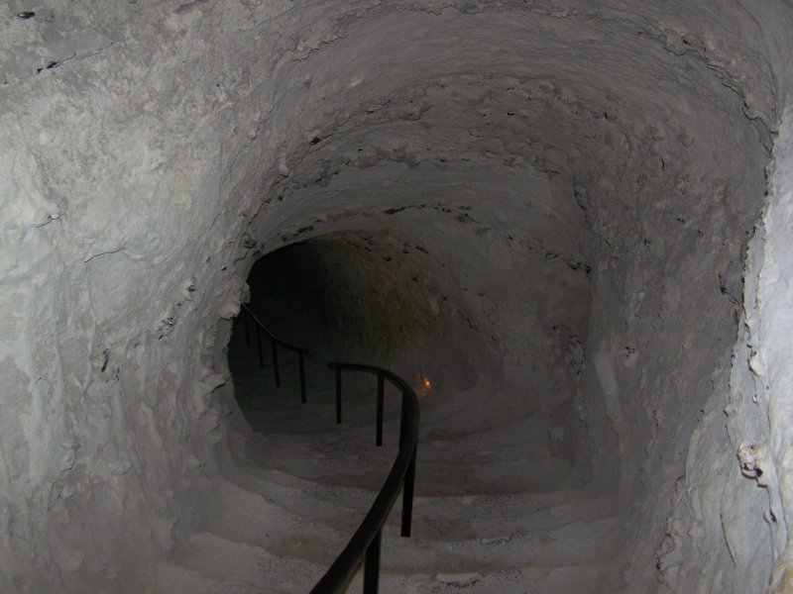
Pris de peur, je cherchai le manche. Quelques minutes plus tard j'en trouvai un rempli de toiles d'araignée. A peine l'avais-je tiré qu'un passage s'ouvrit. Je pris ce chemin et sentis l'air frais de dehors.

Enfin sorti, je sentis en moi un moment de soulagement et de bonheur.
Mais je remarquai que la maison était construite sur un ancien cimetière. Tout d'un coup, un bruit surgit derrière moi. Apeuré je partis en courant rejoindre mon vélo et je me désolai d'avoir rentré dans cette maison très étrange qui me sembla hantée..
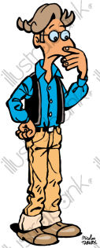
Je partis à toute vitesse.
Une question venait à mon esprit :

A qui appartenait cette sordide demeure ?

